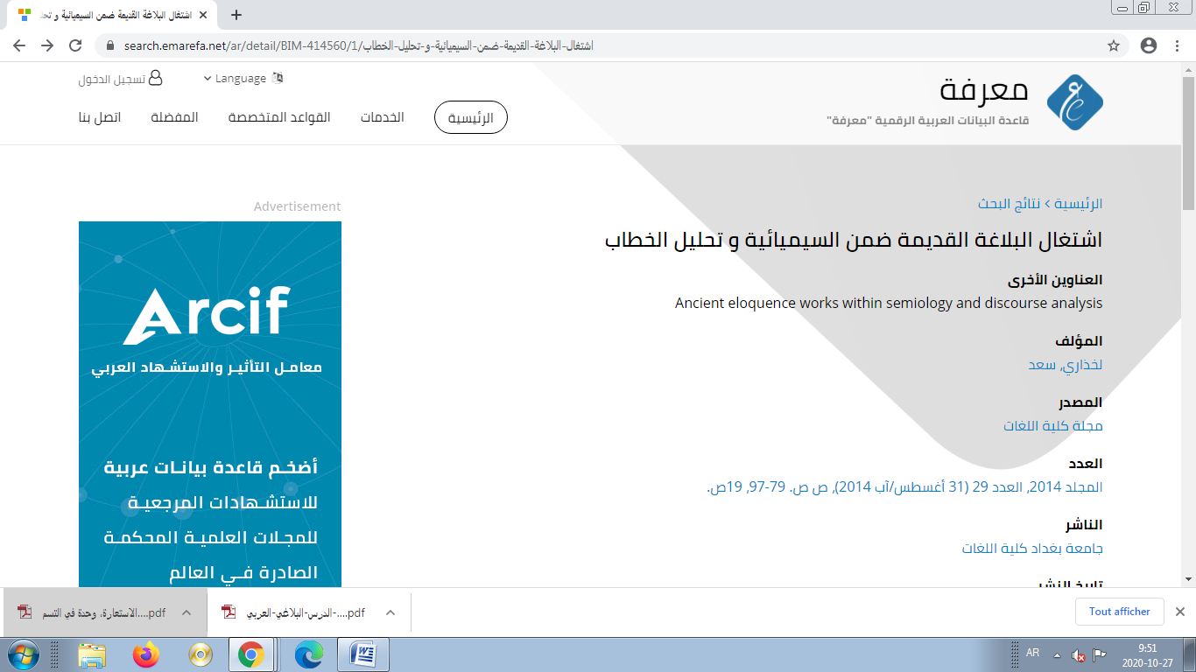

لخذاري، سعد - eMarefa
search.emarefa.net › search › append...

Translate this page
بواسطة: لخذاري، سعد. مجلة كلية اللغات. ع. 29 (2014)، ص ص. 79-97، 19ص. الموضوعات: الاتصالات؛ اللغة؛ البلاغة العربية؛ التاريخ؛ اللسانيات. تنزيل ملف PDF.

Page navigation
Previous | 1 | 2 | 3 | 4 | 5 | 6 | 7 | 8 | 9 | 10 | Next

Footer links

